- 如何选择眼镜布
目前市场上的超纤维擦拭布有以下几种区分方法：
- 根据原丝的粗细分。当然是原丝越细织出来的布越细腻，对于镜片以及镜架的损失越小。目前市场上主流产品基本上都是使用75d的丝来织的。也有些厂家为了提高手感和降低价格使用了95d甚至是150d的原丝来织。
B、根据原丝的成份分。
1、100%聚酯。
2、80%聚酯20%尼龙。
3、70%聚酯30%尼龙。
4、30%聚酯70%尼龙。
由于尼龙相比较于聚酯的特性（尼龙纤维其柔韧性、弹性回复性率、耐磨性、耐碱性、吸湿性及轻量性方面均较聚酯纤维性能佳，但其成本较聚酯纤维约高一倍）所以含尼龙成份越高的布，性能品质越好，价格也相对越高。
目前国内生产镜布基本为前两种。我公司从国外引进的“凡事达”品牌镜布多为第四种（30%聚酯70%尼龙）

C、根据加工工艺区分。
1磨毛。例如：尼特-8磨毛系列、尼特-5系列、斯也多（进口）系列
2、不磨毛。例如：尼特、尼特-1（进口）
磨毛镜布相对于不磨毛，手感要更柔软更厚实。但在擦拭效果的提升上面没有明显的改善。擦拭效果主要还是根据成份来区分好坏。
另外，目前行业内有一大部分以针一、（例如 我公司除nite-8系列外的 所有产品。）针二（尼特-8系列）、针三来区分。
一般来讲针一比针二好，针二比针三好。
D、具体到如何选择眼镜布来讲，一般情况下在配镜的同时店家会根据所配镜片、镜架的价格和档次选择不同品质的镜布赠送给客户。

如果是个人直接购买镜布，那最直接的选择参考就是根据镜布的成份和工艺来综合参考。尤其要注重镜布的吸湿性、耐磨性、耐碱性以及弹性回复率这几个方面来参考。
如果有专业仪器，那么就要从色牢度、耐磨性、耐碱性、克重、吸水性、弹性、成份等多方面来进行了，这里不多说。
重点是在没有专业设备的情况下怎么挑选。
在没有专业仪器的情况下具体来讲可以总结为一看二抻三吸四擦。
一看，既是观看镜布的颜色是否正，光泽是否平和（如染色不好颜色就偏而且光泽要么发暗要么太亮就是所谓的颜色发贼）
二抻，既是双手握住镜布的两边然后向相反方向抻。这一条查看的是镜布的弹性和恢复性。以松手后恢复的快和恢复的完整为好。
三吸，就是可以向桌面上滴一些水，然后将镜布的一个角稍稍触碰到水滴。这一条主要是看镜布的吸水性。以吸水快慢和吸水量大小来区分好坏。
四擦，就是实际擦拭镜片，以擦拭一遍来测试，擦拭的越干净越好。
- 工艺流程
一块眼镜布从原丝到成品基本会经过以下几道工序。
- 选择原丝。这点要注意选择同一个批次的原丝，不然在接下来的染色工序上容易出现染色不均匀现象，也就是会出现残次品。
- 织布。
- 染色
- 定型
- 磨毛（如果是磨毛镜布）
以上为织布厂、染色厂以及磨毛厂的部分。
- 切割。根据客户所需要的规格、边型使用下料机和模具切割。
如图：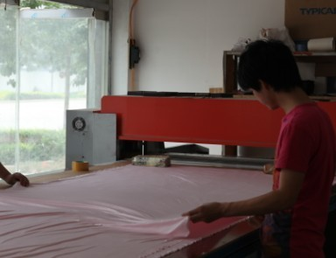
- 半成品入库，切割好的产品属于半成品
- 出库、印刷。根据客户要求的印刷内容使用两人台板印或者多人跑版印刷。
两人台板印刷即由两个人使用一个小的台板拉进行印刷，此方式适用于小面积和非定位单色印刷。
如图：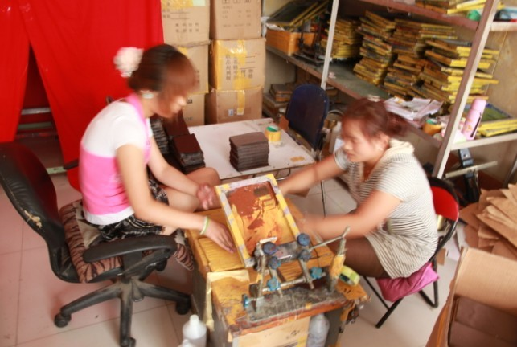
跑版印刷即由多人一起配合 使用跑版台进行印刷。因为跑版台有刻度表所以此方式适用于大面积、多色和定位印刷。
如图：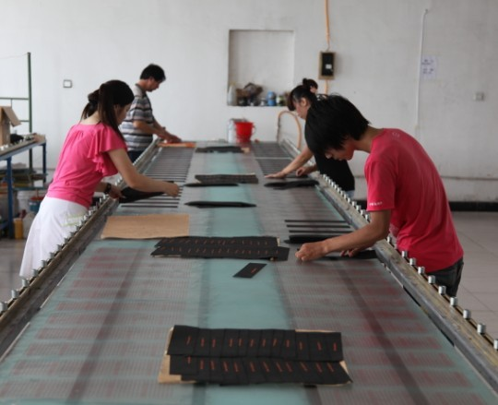
印刷这一块为整个眼镜布生产过程中比较重要的一环，涉及到油墨调色、出版、晒版以及印刷手法等方面，如果油墨颜色调出来的不正那么印刷好的产品就只能作为残品处理掉，如果出版、晒版没有做好，那么印刷出来的产品就会有漏墨或者缺墨的现象也要处理掉。
如果印刷时使用力度不统一，那么出来的产品也是也是会有颜色深浅的区别 也属于不合格品。
- 晾晒。如果是磨毛系列产品或者斯也多系列产品则需要此步骤，其他不用。
- 压印。根据客户的要求，制作铜板，然后使用压印机进行压印，此到工序根据客户要求分为，整版压印、定位压印两种。具体方式为，先在压印机上进行镜布需要放置的位置调整并试机，确认后由压印员进行压印。此工序正常生产速度熟练工4000PS/8小时。
如图：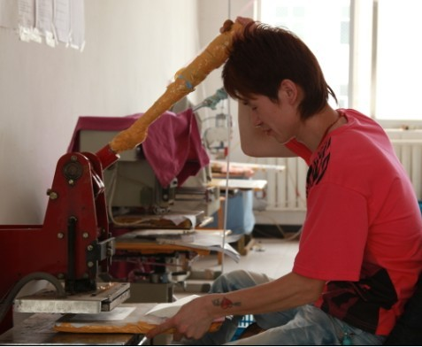
- 热转印。1、根据客户给出的图案制作转印纸，然后根据客户所订镜布的品种来确定转印时需要的温度和时间。例如：尼特-5转印需要210度的温度和10秒的时间。而尼特-8转印则需要195度的温度和8秒的时间。
如图：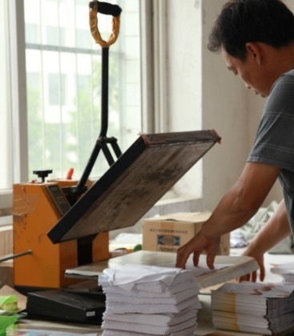
- 检验。印刷好的产品由质检员检验产品是否合格。
- 数码装。镜布印刷好后按100一包数数，并在数的过程中码放整齐并装在PP袋中，封口。
- 装箱：将打包好的产品装入专用的发货箱。然后为了防止在运输过程中箱子破裂或者潮湿，使用胶带将箱子全部密封起来。
- 入库
- 出库发货。
- 跟踪货物运输进程，确认客户收货
- 跟踪客户使用意见。并做记录
到了这一步，基本上整个流程就结束了。

